Уважаемые родители, на этой страничке

вы можете познакомиться с рекомендациями педагогов 2младшей и средней группы

Тема : «Такой далекий космос» (6-10 апреля 2020)

Уважаемые родители, побеседуйте с ребенком о том, что 12 апреля мы отмечаем День космонавтики. В ходе беседы, попытайтесь вместе ответить на вопросы:
- Что такое космос? (Космос окружает Землю и другие планеты.)
- Кто был первым космонавтом? (Первым космонавтом был Юрий Гагарин.)
- Первая женщина-космонавт Валентина Терешкова
Посмотрите вместе фильмы о космосе
https://youtu.be/wCqLDIugYbM
http://www.tvroscosmos.ru/3846/
https://youtu.be/HPdn3R36rAQ
Можно посетить виртуальную экскурсию по планетарию http://www.planetarium-moscow.ru/about/news/moskovskiy-planetariy-v-rezhime-onlayn/

Рисуем ракету!
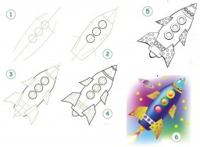

Лепим "Покорителей космоса"

Много полезной информации, мультиков и фильмов на этом сайте http://www.tvroscosmos.ru/3846/ и https://www.youtube.com/watch?v=HPdn3R36rAQ
«Изучаем космос – Солнечная система для детей» https://www.youtube.com/watch?v=tXzp-OWqPEg&list=PLvtJKssE5NrgeBi1pGJ5YL5Uyst4JM8-N&index=18&t=0s
https://www.youtube.com/watch?v=ZQwut-tEtPo&list=PLvtJKssE5NrgeBi1pGJ5YL5Uyst4JM8-N&index=18

